OEFENTOETS HOOFDSTUK 4 VOEDING
4.1 Voedsel
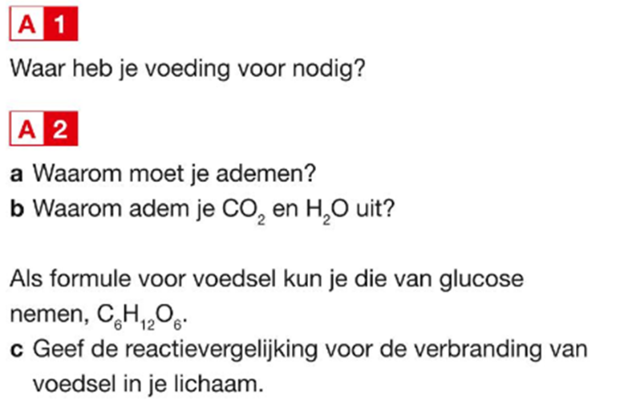

4.2 Koolstofchemie

4.3 Noodzakelijke voedingsstoffen
4.4 Afbraak van voedingsstoffen

4.5 Melk en brood
4.6 Additieven

